

Na osnovu čl. 61. Zakona o javnim nabavkama („Sl. glasnik RS” br. 124/2012, 14/2015 i 68/2015, u daljem tekstu: Zakon), člana. 7. Pravilnika o obaveznim elementima konkursne dokumentacije u postupcima javnih nabavki i načinu dokazivanja ispunjenosti uslova („Sl. glasnik RS” br. 86/2015), Odluke o pokretanju postupka nabavke – konkurs za dizajn, broj KD-2/01-962-2 od 19.08.2019. godine i Rešenja o obrazovanju stručnog žirija za javnu nabavku – konkurs za dizajn broj KD-2/01-962-3 od 19.08.2019. godine*,* pripremljena je:

**KONKURSNA DOKUMENTACIJA ZA NABAVKU USLUGE**

**IZRADE URBANISTIČKO-ARHITEKTONSKOG REŠENJA ZA UREĐENJE URBANIH DŽEPOVA (NOVIH MESTA) U NOVOM SADU U POSTUPKU NABAVKE - KONKURS ZA DIZAJN**

**Javna nabavka br.** KD-2/01-962

|  |  |
| --- | --- |
| Poziv i konkursna dokumentacija objavljeni na portalu javnih nabavki i internet strani naručioca: | 14.06.2021. |
| Rok za dostavljanje ponuda: | 19.07.2021. |

*Novi Sad, jun 2021. godine*

Celokupnu Konkursnu dokumentaciju učesnici konkursa mogu preuzeti sa Portala javnih nabavki Uprave za javne nabavke (treba dodati link ka stranici ove javne nabavke), kao i internet stranice Naručioca [www.novisad2021.rs](http://www.novisad2021.rs). Sadržaj konkursne dokumentacije je:

* Objedinjen raspis konkursa za sve četiri lokacije koje su predmet ovog konkursa;
* Izvodi iz raspoloživih i aktuelnih urbanističkih iplanskih dokumenata;
* Fotografije i/ili video snimciza sve četiri lokacije.

Objedinjeni raspis Konkursa sadrži ukupno 25 strana i to:

|  |  |  |
| --- | --- | --- |
| **Sadržaj objedinjenog raspisa Konkursa** | | **Strana** |
| 01. | Opšti podaci o javnoj nabavci | 3 |
| 02. | Podaci o predmetu javne nabavke | 4 |
| 03. | Uputstvo za pripremu konkursnog rada - opis i zahtev u vezi projekta | 5 |
| 04. | Način i rok za predaju projekta | 8 |
| 05. | Konkursni uslovi i rokovi | 9 |
| 06. | Kriterijum za ocenu dizajna/projekta | 10 |
| 07. | Nagradni fond | 10 |
| 08. | Sastav Žirija | 11 |
| 09. | Rok i postupak donošenja odluke | 12 |
| 10. | Postkonkursne aktivnosti | 15 |
| 11. | Konkursni program i zadatak | 16 |

**01. OPŠTI PODACI O JAVNOJ NABAVCI**

**01.1. Podaci o naručiocu**

Fondacija “Novi Sad 2021 – Evropska prestonica kulture“

PC Apolo, Trg slobode 3

21 000 Novi Sad

Matični broj: 28829922

PIB: 109849130

Internet stranica: www.[novisad2021.rs](http://www.zavurbvo.rs)

Kontakt e-mail: [epk2021@gmail.com](mailto:zavurbvo@gmail.com)

Konkurs organizuje Fondacija “Novi Sad 2021 – Evropska prestonica kulture“, u saradnji sa Društvom arhitekata Novog Sada (DaNS) kao sprovodiocem konkursa.

**01.2. Vrsta postupka javne nabavke**

Predmetna javna nabavka se sprovodi u postupku nabavke – konkurs za dizajn u skladu sa članom 38. stav 5. tačka 2. Zakona o javnim nabavkama, postupku u kojem se isplaćuju nagrade učesnicima.

Nabavka se sprovodi i u skladu sa Pravilnikom o načinu i postupku za raspisivanje i sprovođenje urbanističko – arhitektonskog konkursa („Sl. glasnik RS“, br. 31/2015).

**01.3. Cilj postupka:**

Nabavka se sprovodi kao postupak u kojem se isplaćuju nagrade učesnicima.

Cilj ovog konkursa je da se kroz valorizaciju više pristiglih idejnih rešenja iznađe najkvalitetnije idejno rešenje za uređenje urbanih džepova na 4 lokacije u Novom Sadu, uz isplatu nagrada autorima najboljih radova.

**01.4. Napomena ukoliko je u pitanju rezervisana javna nabavka**

Nije u pitanju rezervisana javna nabavka.

**01.5. Partije**

Ova javna nabavka nije oblikovana po partijama.

**01.6. Elektronska licitacija**

U predmetnom postupku i javnoj nabavci ne sprovodi se elektronska licitacija.

**01.7. Kontakt (lice ili služba)**

Sva komunikacija vrši se isključivo preko Portala javnih nabavki Uprave za javne nabavke.

**02. PODACI O PREDMETU JAVNE NABAVKE**

**02.1. Predmet javne nabavke**

Predmet javne nabavke broj KD-2/01-962 su usluge - Izrada idejnog rešenja na urbanističko-arhitektonskom konkursu za uređenje urbanih džepova u Novom Sadu.

Naziv i oznaka iz opšteg rečnika nabavke: usluge projektovanja u arhitekturi 71230000-9 -organizacija arhitektonskog konkursa za nacrte.

**02.2 - Tip konkursa**

* Prema pravu na učestvovanje: **otvoreni**

Pravo učešća na konkursu imaju sva zainteresovana fizička i pravna lica, bez obzira na njihovu teritorijalnu pripadnost i njihove lične osobine, koja ispunjavaju uslove date raspisom konkursa (videti poglavlje 05: Konkursni uslovi i rokovi).

* Prema cilju Konkursa: **projektni**

Projektni konkurs se raspisuje i sprovodi u svrhu dobijanja rešenja za određeni, konkretan arhitektonski ili urbanistički zadatak, sa ciljem realizacije izabranog, po pravilu, prvonagrađenog konkursnog rada. Odabrano rešenje služi kao osnov za dalju razradu planske i tehničke dokumentacije.

* Prema stepenu sprovođenja: **jednostepeni**
* Prema načinu i predaji rada konkurs je **anonimni**

Anonimnost se mora poštovati u postupku konkursa za dizajn. Učesnici konkursa su anonimni do objavljivanja rezultata konkursa. Anonimnost se naročito obezbeđuje zabranom iznošenja pretpostavki o identitetu učesnika konkursa. Ova zabrana se odnosi na sva lica koja učestvuju u postupku kako kod Naručioca (Fondacija “Novi Sad 2021 - Evropska prestonica kulture”), članova žirija, Sprovodioca konkursa, tako i među učesnicima konkursa.

1. Prema pravu učešća konkurs je: **međunarodni.**

**03. UPUTSTVO ZA PRIPREMU KONKURSNOG RADA - opis i zahtev u vezi projekta**

**03.1 – opis pripreme konkursa**

U kontekstu priprema za 2022. godinu, kada će Novi Sad biti Evropska prestonica kulture, u samom gradu i okolnim opštinama takozvane „Zone 021“ započete su pripreme za brojne intervencije manjeg obima u javnom prostoru koja će postati mesta susreta građana i širenja kulturnih sadržaja.

Očekuje se da idejna rešenja doprinesu poboljšanju načina korišćenja javnih prostora u pomenutim mesnim zajednicama, kao i da budu u skladu sa socijalnim i urbanim kontekstom zadatih lokacija. Krajnji cilj je povećanje kvaliteta života u centralnim, ali i perifernim delovima grada, koji trenutno imaju mali broj kvalitetno uređenih javnih prostora.

**03.2 – urbanistički parametri**

U skladu sa Informacijama o lokacijama, t.j. poglavlju 11 Raspisa Konkursa.

**03.3 – zadatak konkursa**

Pred učesnicima konkursa je zadatak da urade i predaju rešenja za uređenje urbanih džepova (malih javnih prostora) u Novom Sadu za svaku predmetnu lokaciju kao zasebno idejno rešenje, u skladu sa Programskim zadacima i Konkursnom dokumentacijom svake od 4 lokacije. Od učesnika se traži da predaju rešenja za **najmanje dve (2) lokacije po ličnom izboru**, a dobrodošli su radovi za tri (3) ili sve četiri (4) lokacije. Konkursni rad sadrži jedno rešenje po lokaciji, varijantna rešenja nisu dozvoljena.

**03.4 – sadržaj konkursnog rada**

Rešenja za svaku od lokacija se predaju kao zaseban konkursni rad. Predaja konkursnog rada je u digitalnom formatu, a detaljna uputstva za pravilno imenovanje dokumenata i načina predaje rada se mogu naći u poglavlju 04. Svi učesnici su obavezni da u okviru konkursa dostave sledeću dokumentaciju, za svaku predatu lokaciju pojedinačno:

1. **SVESKA sa tekstualnim i grafičkim prilozima** / u .pdf formatu dimenzija 42x29.7 cm (A3), horizontalno orijentisanih stranica, sa ilustracijama u rezoluciji 150 DPI. Od učesnika se traži da sve grafičke priloge predaju u nekoj od propisanih razmera (pogledati poglavlje 03.5). U slučaju da neki prilog ne može da stane na propisan format (42x29.7 cm), dozvoljeno je koristiti umanjene priloge, uz obavezan aneks “grafički prilozi u originalnim razmerama” na kraju sveske.

Sveska treba da sadrži:

* opis koncepta
* tehnički opis koji sadrži detaljnija objašnjenja materijalizacije, opreme, eventualnog konstruktivnog sklopa, instalacionih sistema i slično
* sve grafičke priloge (definisane u poglavlju 03.5) u razmeri 1:100,1:200, 1:250 u zavisnosti od predmetne lokacije i samog rešenja. Takođe treba dostaviti i karakteristični mobilijar, šeme popločanja, detalje i slično u razmeri 1:20 ili 1:50. Ukoliko učesnici smatraju da je potrebno, dozvoljene su i detaljnije razmere.
* 3D prikazi
* Specifikacija korišćenih materijala i elemenata - od učesnika se ne traži detaljan predmer i predračun, međutim, cena izgradnje, tj. izvodljivost rešenja će biti bitan kriterijum pri odabiru radova. Kako bi stručni žiri mogao da sagleda radove po ovom kriterijumu potrebno je predstaviti kvadrature i opis popločanih i zelenih površina, broj elemenata urbanog mobilijara, opis za karakteristične elemente, itd.

1. **MINI PLAKAT ZA DIGITALNU IZLOŽBU** / u .jpg formatu, dimenzija 1920x1440 px, horizontalno orijentisan, sa ilustracijama u rezoluciji 150 DPI. Učesnici su slobodni da odaberu jedan ili više priloga za koje smatraju da su najadekvatniji za ovu svrhu. Na plakatu treba napisati naziv mesne zajednice za koju je predato konkursno rešenje, kao i šifru rada. Ovaj prilog takođe mora biti anoniman.

**03.5 - obavezni prilozi**

|  |  |  |
| --- | --- | --- |
|  | Prilog | razmera |
| 1 | Osnova   * Označiti pozicije svih elemenata urbanog mobilijara. * Dati kratke opise za popločanje, karakteristične elemente i slično . * Prikazati kontaktne zone sa postojećim okruženjem. | 1:250, 1:200 ili 1:100 |
| 2 | Presek   * Prikazati 1 ili više karakterističnih preseka, sa jasno objašnjenim nivelacijama terena i, ukoliko su deo predloženog rešenja, visinama projektovanih struktura (nadstrešnica, paviljona i slično). | 1:250, 1:200 ili 1:100 |
| 3 | Detalji karakterističnih elemenata, popločanja i prostora   * Prikazati dimenzije, konstruktivni sklop i materijalizaciju * Koristiti bilo koju vrstu tehničkog crteža koji najbolje ilustruje rešenje (ortogonalne projekcije i/ili aksonometrijski prikaz) | 1:50 ili 1:20 |
| 4  4 | 3D prikazi predloženog idejnog rešenja   * Učesnici su slobodni da odaberu način prezentovanja svog rešenja. Moguće je predati rendere, izometriju, kolaž, fotografije makete, itd. | |
| 5 | Opis koncepta, koji treba predati i kao zasebni dokument u .doc, .docx ili .pdf formatu tako da tekst može biti selektovan i kopiran. | |
| 6 | Ostali prilozi po izboru autora koji dodatno ilustruju rešenje   * Dijagrami, šeme, dodatno objašnjenje koncepta, itd. * U slučaju interaktivne prezentacije (video, .gif) voditi računa da veličina priloga ne bude veća od 10 MB, kao i da se ne naruši princip anonimnosti. | |

**03.6 - podaci o jeziku na kojem konkursni rad mora da bude sastavljen**

Konkursni rad i svi prilozi koji se podnose uz konkursni rad moraju biti sastavljeni u potpunosti na srpskom (na latiničnom ili ćiriličnom pismu) **ili** u potpunosti na engleskom jeziku.

**03.7 - dodatne informacije ili pojašnjenja**

Učesnici konkursa mogu postavljati **pitanja žiriju do 01.07.2021. godine** (1/2 konkursnog roka).

Pitanja se postavljaju isključivo preko Portala javnih nabavki Uprave za javne nabavke.

Naručilac će u adekvatnom roku, sva pitanja, kao i odgovore žirija, u pisanom obliku, objaviti na Portalu javnih nabavki Uprave za javne nabavke.

Raspisivač ne snosi nikakvu odgovornost za slučaj da neko od učesnika konkursa ne postavi pitanje ili ne pročita odgovor na postavljeno pitanje, niti smatra da bi ta okolnost bitno uticala na rezultate konkursa.

Traženje dodatnih informacija ili pojašnjenja u vezi sa pripremanjem konkursnog rada telefonom nije dozvoljeno.

**04. NAČIN I ROK ZA PREDAJU KONKURSNIH RADOVA**

**04.1 - predaja konkursnih radova**

Potrebno je da se učesnik konkursa registruje na Portalu javnih nabavki Uprave za javne nabavke prema Uputstvu ponuđačima za podnošenje dizajna / plana / projekta. Učesnik konkursa predaje konkursni rad digitalno, preko Portala javnih nabavki Uprave za javne nabavke. Registracija na Portalu javnih nabavki podrazumeva klasično prijavljivanje i ne zahteva posebne uslove. Na portal se može registrovati bilo koje fizičko ili pravno lice.

Krajnji rok za podnošenje konkursnih radova je **19.07.2021. godine do 23:59 časova.** Konkursni rad koga naručilac nije primio u roku određenom za podnošenje konkursnih radova, odnosno koji je primljen po isteku dana i sata do kojeg se konkursni radovi mogu podnositi, smatraće se neblagovremenim, te isti neće biti razmatran.

Prilikom predaje konkursnog rada (pojedinačni rad za svaku lokaciju posebno) potrebno je dostaviti dva zapakovana (zipovana) foldera. Nazivanje foldera treba uraditi po sledećim instrukcijama, kako se ne bi narušila anonimnost učesnika:

1. Zapakovan (zipovan) folder, koji treba nazvati „KONKURS_šifra rada_broj lokacije za koje se predaje rešenje“ (npr. KONKURS_12345_lokacija3.zip), a u kom se nalazi:

* SVESKA 42x29.7 cm (A3) formata, horizontalno orijentisana, sa tekstualnim i grafičkim prilozima, u .pdf formatu
* MINI PLAKAT za digitalnu izložbu, dimenzija 1920x1440 px, horizontalno orijentisan, u .jpg formatu

*Svaki list sveske treba biti označen sa jedinstvenom šifrom od 5 cifara, u gornjem desnom uglu. Šifru napisati u Arial fontu, veličine 12pt. Koristiti različitu šifru za svaki konkursni rad tj. lokaciju.

1. Zapakovan (zipovan) folder, koji treba nazvati: „AUTOR_šifra rada_broj lokacije za koje se predaje rešenje“ (npr. AUTOR_12345_lokacija3.zip). U nazivu foldera ne treba pisati ime autora, da se ne bi narušila anonimnost, nego baš pojam “AUTOR”. U ovom folderu se nalazi:

* tekstualni dokument u A4 formatu koji sadrži (ovim redosledom):
  + Lokaciju za koju je predato konkursno rešenje i korišćenu jedinstvenu šifru od 5 cifara,
  + ime/imena autora,
  + ime i prezime lica ovlašćenog za zastupanje (može i ne mora biti jedan od autora),
  + izjavu lica ovlašćenog za zastupanje o ispunjavanju konkursnih uslova (navedenih u poglavlju 05).
  + Navesti sve lokacije za koja su predata konkursna rešenja (uslov su predata rešenja za najmanje 2 lokacije) i korišćene šifre za svaku pojedinačnu lokaciju (šifre moraju biti različite za svako predato rešenje)
  + elektronsku adresu za dostavljanje odluke žirija,
  + kontakt telefon
  + izjavu u kojoj se autor ili autorski tim izjašnjava o tome da li želi da se na javnoj izložbi rad izloži pod šifrom (anonimno) ili pod imenom autora.
  + izjavu u kojoj se autor ili autorski tim izjašnjava o načinu raspodele nagrade u procentima, sa podacima za uplatu za sva navedena lica.

**04.2 - način izmene, dopune i opoziva konkursnog rada**

Sve izmene, dopune i opozivi radova vrše se preko Portala javnih nabavki Uprave za javne nabavke, u skladu sa uputstvom za ponuđivače koji je objavljen zajedno sa konkursom.

**05. KONKURSNI USLOVI I ROKOVI**

**05. 1 – konkursni uslovi**

Pravo učešća na konkursu imaju sva zainteresovana fizička i pravna lica, uz zadovoljavanje sledećih uslova:

* Konkursni rad mora biti dostavljen na vreme i na način utvrđen raspisom konkursa.
* Konkursni rad mora biti izrađen na način tehničko-oblikovne obrade i sadržati sve delove određene raspisom konkursa.
* Učesnici moraju predati rešenja za 2, 3 ili 4 lokacije.
* Dozvoljeno je predati samo po jedno rešenje za svaku lokaciju. Varijantna rešenja nisu dozvoljena.
* Broj autora i saradnika u stručnom timu nije ograničen.
* Autori nagrađenih i pohvaljenih radova su u obavezi da nakon objave rezultata svoja rešenja dostave u .dwg formatu.

**05.2 – konkursni rokovi**

* Početak konkursnog roka: 14.06.2021.
* Rok za postavljanje pitanja: 01.07.2021.
* Rok za predaju konkursnih radova: 19.07.2021. do 23:59 časova
* Objava rezultata konkursa: 27.07.2021.

**06. KRITERIJUM ZA OCENU DIZAJNA / PROJEKTA**

Radovi će biti vrednovani prema sledećim kriterijumima:

|  |  |  |
| --- | --- | --- |
| 1. | Ispunjavanje programskih zahteva izloženih u konkursu. | 30 bodova |
| 2. | Prostorni koncept – odnos ka postojećoj urbanoj matrici i prirodnom okruženju | 25 bodova |
| 3. | Originalnost i kreativnost u dizajnu i načinu upotrebe – savremeni koncepti korišćenja prostora, multifunkcionalnost, transformabilnost, itd. | 15 bodova |
| 4. | Ekonomičnost, racionalnost i izvodljivost | 15 bodova |
| 5. | Održivost korišćenja prostora - pristupačnost, bezbednost, lakoća održavanja, itd. | 15 bodova |

Žiri zadržava pravo da eliminiše iz daljeg postupka vrednovanja projekte koji ne zadovoljavaju pomenute kriterijume i uslovljenosti date programom konkursa.

**07. NAGRADNI FOND**

Ukoliko u propisanom roku pristigne minimum po 3 rada za svaku od 4 lokacije, žiri će dodeliti sledeće nagrade u neto iznosu:

* Za uređenje prostora na lokaciji „Trg Galerija“ 250.000,00 dinara
* Za uređenje prostora na lokaciji „Park - Izvršno veće“ 250.000,00 dinara
* Za uređenje prostora na lokaciji „Vidikovac - most Slobode“ 200.000,00 dinara
* Za uređenje na lokaciji „Deo zelene površine uz Bulevar Parijarha Pavla“ 150.000,00 dinara
* Maksimalno 3 otkupa, u zavisnosti od kvaliteta radova 50.000,00 dinara

Žiri će za svaku od lokacija dodeliti po jednu nagradu. U zavisnosti od kvaliteta radova, Žiri ima pravo i da proglasi jedan ili više otkupa.

Žiri će sve odluke donositi većinom glasova.

Sve nagrade i otkupe, učesnicima isplaćuje naručilac (Fondacija “Novi Sad 2021 - Evropska prestonica kulture”). Isplata nagrada i otkupa u neto iznosu, sa uvećanim pripadajućim porezima i doprinosima/sa uračunatim PDV, će se izvršiti prenosom sredstava na tekući račun autora, u roku od 45 dana od dana objavljivanja rezultata konkursa.

**08. SASTAV ŽIRIJA**

**08.1 – Imenovani članovi žirija i zamenik članova Žirija**

Rešenjem Naručioca o obrazovanju žirija, broj KD-2/01-962-3 od 19.08.2019. godine, obrazovan je Žiri za predmetni konkurs, u sledećem sastavu:

1. dr Dragana Konstantinović, dipl.inž.arh., Predsednik Žirija;

2. dr Aleksandru Vuja, dipl.inž.arh., član Žirija;

3. Slobodan Škrbić, dipl. inž.arh., član Žirija;

4. Bojana Šašić, dipl.inž.pejz.arh., član Žirija;

5. Katarina Maksimov, dipl.inž.arh., član Žirija;

6. Vanja Jokić, dipl.građ.inž., član Žirija;

7. Aleksandar Panjković, dipl.inž.saobr., član Žirija;

8. Milica Momić, dipl.pejz.arh., zamenik člana Žirija

**08.2 - Kratke biografije članova i zamenika članova Žirija:**

1. Dr Dragana Konstantinović (1980) radi kao vanredni professor na Departmanu za arhitekturu i urbanizam Fakulteta tehničkih nauka u Novom Sadu. Diplomirala je 2003.godine na Fakultetu tehničkih nauka, magistrirala 2009.godine na Arhitektonskom fakultetu u Beogradu, a doktorirala 2014 na matičnom fakultetu sa tezom Programske osnove jugoslovenske arhitekture: 1945-1980. Aktivni je projektant i istraživač u oblasti arhitekture i urbanizma. Njen rad posvećen je identifikaciji, istraživanju i promociji arhitektonskog nasleđa jugoslovenskog modernizma, kao i fenomenima tranzicionih i post-tranzicionih procesa na nivou arhitekture i grada. Predaje predmete iz oblasti arhitektonskog projektovanja, istorije i teorije arhitekture 20.veka. Autor je i koautor naučnih i stručnih radova, studija i monografija.
2. Aleksandru Vuja je vanredni profesor Univerziteta u Beogradu – Arhitektonskog fakulteta. Rođen je u Beogradu (1963) i diplomirao na Arhitektonskom fakultetu u Beogradu (1991) na kome je zaposlen (1993) na predmetima uže oblasti arhitektonsko projektovanje i savremana arhitektura.

Profesionalno angažovanje usmereno je na praksu i teoriju arhitektonskog i urbanističkog projektovanja. Profesionalnu praksu ostvaruje samostalno u nekoliko arhitektonskih timova, a od 2005. godine u okviru arhitektonskog biroa Dva:studio zajedno sa arhitektom M.Đurić. Projektovao je veliki broj objekata različitih tipologija od kojih je realizovano preko 30 objekata, nagrađivanih nacionalnim i internacionalnim nagradama i priznanjima. Učestvovao je na brojnim arhitektonskim konkursima i osvojio više od 20 nagrada, specijalnih nagrada i otkupa.

Dobitnik je više značajnih stručnih priznanja, među kojima se izdvajaju: Velika nagrada 36. Salona arhitekture (2014), Godišnja nagrada Udruženja arhitekata Srbije (2014), Priznanja Salona arhitekure u Beogradu u kategoriji arhitektura (1999 i 2007.), Internacionalne nagrade za arhitekturu industrijskih objekata Trimo Architectural Awards (2007, 2009 i 2011.) uz tri nominacije za Nagradu Evropske unije za savremenu arhitekturu Mies van der Rohe Award (2013, 2015), Pohvala za publikaciju na 36. Salonu arhitekture (2014), Priznanje 22.Salona urbanizma u Nišu za publikaciju (2013).

Objavio je knjige: Tipografije (2012, Arhitektonski fakultet, sa Đurić.M.) i Instant grad-arhitektonski ogledi (2013, Arhitektonski fakultet, sa Čolić Damjanović.V.M.).

Izlagao je projekte i realizacije na nizu izložbi i stručnih manifestacija: Paviljon Srbije na 10. Bijenalu arhitekture u Veneciji (Serbia New Efforts / Srbija – Novi napori, 10h International Architecture Exibition, Venecija,2006), Svetska izložba EXPO (Lisabon,1998), Belgrade, moments in architecture (Beč,2011), na međunarodnim izložbama Evropske nagrade za savremenu arhitekturu Mies van der Rohe Award ( 2013. i 2015.) kao i drugim izložbama u zemlji i inostranstvu.

Član je više nacionalnih strukovnih i savetodavnih tela. Član je komisije za polaganje stručnog ispita Ministarstva građevinarstva, saobraćaja i infrastrukture. Od 2015. do 2016. je član saveta Salona arhitekture a 2017. član Saveta Muzeja savremene umetnosti za učešće Srbije na Bijenalu arhitekture u Veneciji.

1. Slobodan Škrbić je rođen 28. septembra 1969. godine u Novom Sadu. Diplomirao je na Arhitektonskom fakultetu Univerziteta u Beogradu. Bavi se arhitekturom i dizajnom enterijera. Od 2008. godine je zaposlen u kompaniji „DDOR NOVI SAD“ u kojoj se bavi projektovanjem i organizovanjem izvođenja radova uređenja, adaptacija i opremanja poslovnih enterijera, 3D modelingom, upravljanjem održavanja objekata - Facility Management, zaštitom od požara (licenciran) i vođa je tima za upravljanje objektima.

1. Bojana Šašić rođena je 11. januara 1988. godine u Apatinu. Diplomirala je na Poljoprivrednom fakultetu Univerzita u Novom Sadu 2011. godine sa zvanjem diplomirani inženjer pejzažne arhitekture. U novembru 2017. godine položila je stručni ispit u oblasti prostornog i urbanističkog planiranja, izrade tehničke dokumentacije, građenja i energetske efikasnosti i o izdavanju i oduzimanju licence za odgovornog urbanistu, projektanta, izvođača radova i odgovornog planera. Zaposlena je u javnom komunalnom preduzeću „Gradsko zelenilo“ Novi Sad kao pomoćnik direktora od 2018. godine. U javnom komunalnom preduzeću „Gradsko zelenilo“ Novi Sad zaposlena je 2013. godine na poziciji samostalnog stručnog saradnika, zatim na poziciji inženjera operativca od 2013-2016. godine, te kao rukovodilac radne jedinice, a od 2016-2018. godine kao rukovodilac iz oblasti podizanja i održavanja zelenila kada je bila i projektant saradnik na projektima „GReENERGY“ – Interreg – IPA CBC, Ozelenjavanje gradova – razvoj i promovisanje energetske efikasnosti i održive urbane životne sredine u pograničnim gradovima između Hrvatske i Srbije i „Biodegradable waste treatment in a Regional Waste Managment System – a composting plant“ – (Upravljanje otpadom u kontekstu klimatskih promena), Projekat Savezne Republike Nemačke, Deutsche Gesellschaft fuer Internationale Zusammenarbeit (GIZ).
2. Katarina Maksimov je rođena 31. marta 1979. godine u Beogradu. U Novom Sadu živi

od 1981. gde je završila osnovnu školu i gimnaziju. Fakultetsku diplomu diplomiranog inžinjera arhitekture stekla je 2006. godine na Fakultetu tehničkih nauka, Univerziteta u Novom Sadu, na odseku Arhitektura i urbanizam, sa temom „Revitalizacija barutane Josif za potrebe Udruženja primenjenih umetnika i dizajnera Vojvodine (UPIDIV)“. U Zavodu za zaštitu spomenika kulture Grada Novog Sada od 2006. godine. Položila stručni (konzervatorski) ispit za arhitektu-konzervatora propisan od Ministarstva kulture Republike Srbije sa radom na temu „Revitalizacija i rekonstrukcija kompleksa Ranžirne stanice ŽTP-a u Novom Sadu“ (2007). Od 2009. do 2015. godine saradnik u nastavi – demonstrator, na predmetu Graditeljsko nasleđe, očuvanje i zaštita I i II (studijski program Arhitektura, FTN, Novi Sad) kod Prof. dr Nađe Kurtović-Folić, a od 2015. nastavlja da održava redovnu saradnju sa kolegama sa Departmana u cilju edukacije i promocije značaja očuvanja graditeljskog nasleđa. Na zaštiti industrijskog i tehničkog nasleđa aktivna od 2011. godine kao član radne grupe pri Društvu konzervatora Srbije koja se bavi ovom temom.

1. Vanja Jokić je rođena 13. januara 1996. godine u Zvorniku. Osnovne akademske studije, smer Arhitektonsko inženjerstvo, završila je na Građevinskom fakultetu u Subotici 2018. godine sa zvanjem diplomirani građevinski inženjer. Zaposlena je u Gradskoj upravi za građevinsko zemljište i investicije gde se bavi pripremom tenderske dokumentacije za javne nabavke za uređenje blokovskih površina, dečijih igrališta, sportskih terena i opremanjem pojedinačnih lokaliteta.
2. Aleksandar Panjković je diplomirani inženjer saobraćaja zaposlen kao samostalni planer infrastrukture u Javnom Preduzeću "Urbanizam", Zavod za urbanizam Novi Sad od 2004. godine. Kao profesionalac između ostalog bavi se planiranjem gradskog i vangradskog saobraćaja, analize i studije iz oblasti saobraćaja, saobraćajno modelovanje i simulacije, kao i izrade idejnih rešenja i modela mostova, trgova, pešačko-biciklističkih pasarela i sl. Osim profesionalnog rada angažovan je i kao član radne Radne grupe za sagledavanje stanja i predlaganje mera i aktivnosti za poboljšanje uslova u biciklističkom saobraćaju na teritoriji Grada Novog Sada, od 2016. Godine, a od 2017. godine je i član stručnog tima za realizaciju i praćenje saobraćajne studije "Smart Plan".

**09. ROK I POSTUPAK DONOŠENJA ODLUKE**

**09.1 - Rok za objavljivanje rezultata konkursa**

Rok završetka rada žirija i objavljivanje rezultata konkursa je zaključno sa  **27.07.2021. godine.**

Prilikom objave rezultata Konkursa, biće objavljen i izveštaj žirija, koji će između ostalog sadržati tabelarni prikaz svih predatih radova o ispunjavanju zadatih kriterijuma, kao i kratko obrazloženje o kvalitetima i nedostacima rada. Ovi aspekti će biti detaljnije objašnjeni kod nagrađenih radova.

**09.2 - Otvaranje konkursnih radova**

Otvaranje konkursnih radova, tj. koverti (foldera) „KONKURS“ će se obaviti dana **20.07.2021. godine.**

Konkursni rad za koji je u roku za podnošenje konkursnih radova dostavljeno obaveštenje o opozivu konkursnog rada, neće se otvarati.

Nakon otvaranja radova, sačinjava se Zapisnik o otvaranju radova koji sadrži:

* broj pod kojim je rad zaveden;
* šifru rada;
* radnu šifru rada;
* ispunjenost/nedostatke formalnih uslova sadržaja radova iz raspisa Konkursa.

Radovi koji ne ispunjavaju formalne konkursne uslove biće eliminisani i neće biti predmet žiriranja.

**09.3 - Odluka žirija**

Žiri pregleda i ocenjuje radove.

Žiri prema navedenim kriterijumima u utvrđuje konačni rang konkursnih radova i donosi Predlog odluke o dodeli nagrada i otkupa.

Nakon otvaranja koverti (foldera) “AUTOR”, radovi koji ne ispunjavaju konkursne uslove (opisanih u poglavlju 05.) biće eliminisani iz postupka dodele nagrada i otkupa, bez obzira na vrednovanje od strane žirija.

Odluka Žirija je obavezujuća za Naručioca.

**09.4 - Donošenje odluke naručioca**

Po sprovođenju procedure javnih nabavki, Naručilac će na osnovu Odluke žirija, obzirom da odluka Žirija obavezuje naručioca, doneti obrazloženu odluku o rezultatima/dodeli nagrada.

Naručilac će odluku doneti u roku od 10 dana od dana podnošenja konkursnih radova.

**09.5 - Obustava postupka**

Naručilac zadržava pravo da obustavi postupak javne nabavke iz objektivnih i dokazivih razloga, koji se nisu mogli predvideti u vreme pokretanja postupka i koji onemogućavaju da se započeti postupak okonča, odnosno usled kojih je prestala potreba naručioca za predmetnom nabavkom zbog čega se neće ponavljati u toku iste budžetske godine, odnosno u narednih šest meseci. Iz navedenih razloga i po navedenim uslovima, Raspisivač, odnosno Naručilac, može da obustavi konkursni postupak, ali samo do polovine roka za predaju radova.

Nakon donošenja obrazložene odluke o obustavi postupka javne nabavke, Naručilac će, u roku od 5 dana od dana donošenja odluke, istu objaviti na Portalu javnih nabavki Uprave za javne nabavke, internet stranici Naručioca [www.novisad2021.rs](http://www.novisad2021.rs).

**09.6 - Objavljivanje rezultata i obaveštenja**

Nakon sprovedenog konkursa, Naručilac objavljuje obaveštenje o rezultatima konkursa na Portalu javnih nabavki Uprave za javne nabavke, internet stranici Naručioca [www.novisad2021.rs](http://www.novisad2021.rs), kao i internet stranici Društva arhitekata Novog Sada [www.dans.org.rs](http://www.dans.org.rs)

Po objavljivanju rezultata konkursa Naručilac i sprovodilac konkursa će obavestiti javnost i učesnike o terminima i mestu održavanja izložbe i razgovora o konkursnim radovima.

U slučaju obustave postupka, Naručilac je dužan da u roku od 5 dana od dana konačnosti odluke o obustavi postupka javne nabavke, objavi obaveštenje o obustavi postupka javne nabavke, na Portalu javnih nabavki Uprave za javne nabavke, internet stranici Naručioca www.novisad2021.rs, kao i internet stranici Društva arhitekata Novog Sada [www.dans.org.rs](http://www.dans.org.rs)

**09.7 - Način i rok za podnošenje zahteva za zaštitu prava**

Zahtev za zaštitu prava može da podnese učesnik konkursa, odnosno svako zainteresovano lice, koje ima interes u konkretnom postupku javne nabavke i koji bi pretrpeo ili bi mogao da pretrpi štetu zbog postupanja naručioca protvino odredbama Zakona o javnim nabavkama, u skladu sa članom 148. ovog zakona.

Zahtev za zaštitu prava podnosi se naručiocu, shodno članu 9. stav 1. tačka 17. Pravilnika o obaveznim elementima Konkursne dokumentacije u postupcima javnih nabavki i načinu dokazivanja ispunjenosti uslova („Sl. glasnik RS“, br. 86/15). Kopija navedenog zahteva se istovremeno dostavlja Republičkoj komisiji, na adresu: Nemanjina br. 22-26, Beograd. Zahtev za zaštitu prava se dostavlja neposredno, elektronskom poštom na e-mail: [nina.jankovic@ns2021.rs,](mailto:investicije@beograd.gov.rs)  ili preporučenom pošiljkom sa povratnicom, na adresu: Novi Sad, Katolička porta broj 5. Zahtev za zaštitu prava se može podneti u toku celog postupka javne nabavke, protiv svake radnje naručioca, osim ukoliko Zakonom nije drugačije određeno.

Ukoliko se zahtevom za zaštitu prava osporava vrsta postupka, sadržina poziva za učešće na konkursu za dizajn ili konkursne dokumentacije, zahtev će se smatrati blagovremenim ukoliko je primljen od strane naručioca najkasnije 7 (sedam) dana pre isteka roka za podnošenje konkursnih radova, bez obzira na način dostavljanja i ukoliko je podnosilac zahteva u skladu sa članom 63. stav 2. Zakona ukazao naručiocu na eventualne nedostatke i nepravilnosti, a naručilac iste nije otklonio.

Zahtev za zaštitu prava kojim se osporavaju radnje koje naručilac preduzme pre isteka roka za podnošenje konkursnih radova, a nakon isteka roka od 7 (sedam) dana pre isteka roka za podnošenje konkursnih radova, smatraće se blagovremenim ukoliko je podnet najkasnije do isteka roka za podnošenje konkursnih radova.

Posle donošenja odluke o rezultatima konkursa ili odluke o obustavi postupka javne nabavke, rok za podnošenje zahteva za zaštitu prava je 10 (deset) dana od dana objavljivanja rezultata konkursa na Portalu javnih nabavki. Zahtevom za zaštitu prava ne mogu se osporavati radnje naručioca preduzete u postupku javne nabavke ako su podnosiocu zahteva bili ili mogli biti poznati razlozi za njegovo podnošenje pre isteka roka za podnošenje zahteva iz člana 149., stav 3. i 4. Zakona, a podnosilac zahteva ga nije podneo pre isteka tog roka.

Zahtev za zaštitu prava treba da sadrži podatke navedene u članu 151. Stav 1 tačka 1-7 Pravilnika o obaveznim elementima konkursne dokumentacije u postupcima javnih nabavki i načinu dokazivanja o ispunjenosti uslova ( „Službeni glasnik RS“ broj 86/2015).

O podnetom zahtevu za zaštitu prava naručilac objavljuje obaveštenje na Portalu javnih nabavki i na internet stranici Naručioca www.novisad2021.rs, najkasnije u roku od 2 dana od dana prijema zahteva.

Podnosilac zahteva je dužan da na račun budžeta Republike Srbije uplati taksu od 120.000,00 dinara u skladu sa čl. 156. Zakona na žiro račun broj: 840-30678845-06, šifra plaćanja 153 ili 253, poziv na br. 19-16, svrha: ZZP, Grad Beograd, Gradska uprava grada Beograda, Agencija za investicije i stanovanje, javna nabavka broj 19-16, korisnik: Budžet Republike Srbije.

Postupak zaštite prava ponuđača regulisan je odredbama čl. 138. - 167. Zakona o javnim nabavkama, a postupak uplate takse je regulisan Uputstvom o uplati takse za podnošenje zahteva za zaštitu prava, koje je objavljeno godine na internet stranici Republičke komisije za zaštitu prava http://[www.kjn.gov.rs/ci/uputstvo-o-uplati-republicke-administrativne-takse.html.](http://www.kjn.gov.rs/%D1%86i/uputstvo-o-uplati-republi%D1%86ke-administrativne-takse.%D1%85tml)

**10. POSTKONKURSNE AKTIVNOSTI JAVNO IZLAGANJE KONKURSNIH RADOVA**

**10.1 - Javno izlaganje radova**

Naručilac (Fondacija “Novi Sad 2021- Evropska prestonica kulture”) sve pristigle konkursne radove javno izlaže u sklopu svojih aktivnosti. Javno izlaganje radova Naručilac organizuje kao izložbu radova.

**10.2 - Međusobni odnosi posle konkursa – autorska prava**

Nagrađeni i pohvaljeni radovi, nakon sprovedenog Konkursa, isplatom nagrada, postaju isključivo vlasništvo naručioca, odnosno Fondacije “Novi Sad 2021- Evropska prestonica kulture”, radi korišćenja za svrhu sa kojom je konkurs raspisan i poslužiće kao osnov za izradu potrebne urbanističke i tehničke dokumentacije i raspisivanje novih javnih nabavki za izradu tehničke dokumentacije za izgradnju objekta.

Naručilac ima pravo da koristi sve pristigle radove i u svrhu publikovanja i promovisanja rezultata konkursa uz navođenje imena autora radova (ukoliko autori nisu saglasni da im se objavi ime, biće napisana autorska šifra umesto imena).

Konkurs se organizuje sa najboljom namerom i svi učesnici svojim učešćem, tj. predajom rada pristaju na sve uslove konkursa.

11. KONKURSNI PROGRAM I ZADATAK

11.1 – Lokacija 1: TRG GALERIJA

**Konkursna lokacija:** Trg Galerija u Novom Sadu

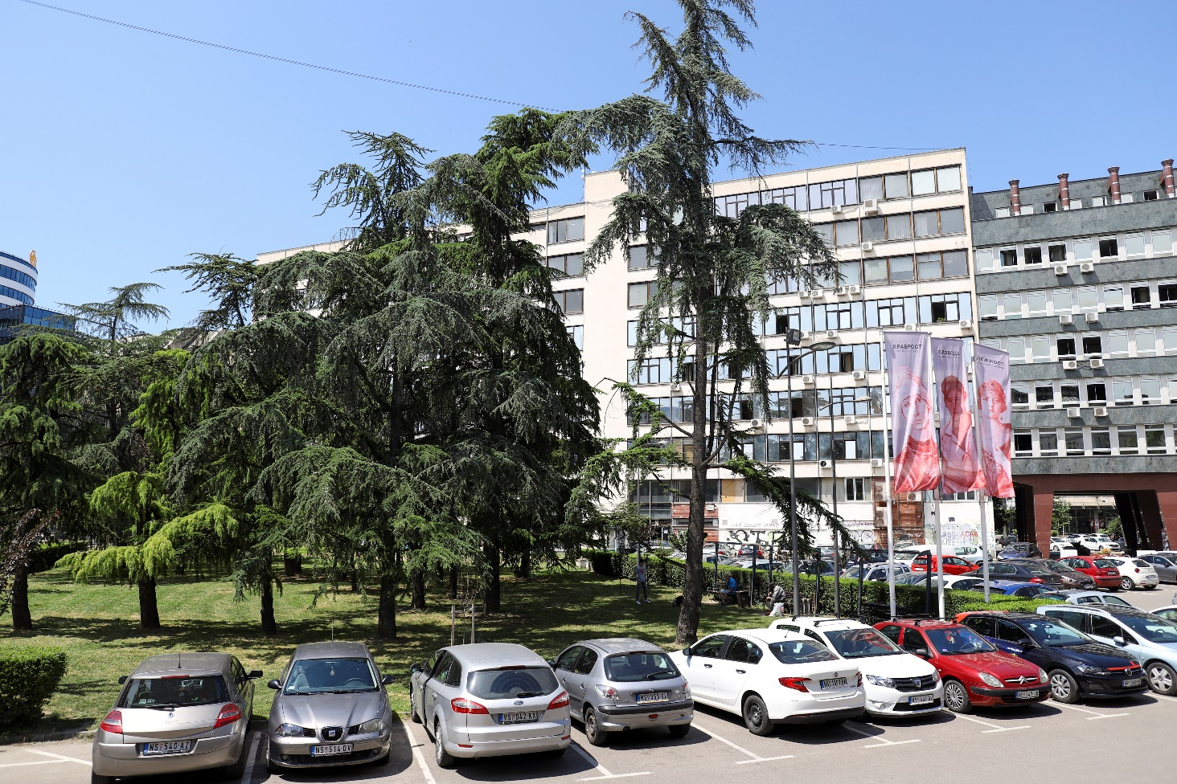

**Informacije o lokaciji**

Približniji opis lokacije: Javni prostor ispred Galerije Matice Srpske i Spomen-zbirke Pavla Beljanskog

Parcela broj: 208/1 K.O. Novi Sad II

**Program i projektni zadatak:**

Predmetna lokacija predstavlja prostor koji objedinuje tri muzejsko-galerijske ustanove – Galeriju Matice srpske, Spomen-zbirku Pavla Beljanskog i Galeriju Rajka Mamuzića. Trenutno na zadatoj lokaciji postoji zelena površina i parking, a u sklopu ovog konkursa, zamišljeno je objedinjavanje ove dve celine.

Prostor treba posmatrati kao programski definisani javni prostor grada, čiji je koncept određen činjenicom da na njega izlaze tri gradske galerije. U tom smislu, programi koji ove institucije već realizuju, na zatvorenom i otvorenom, mogu biti posmatrani kao početna tačka razvoja koncepta i programa. Ovo se odnosi posebno na izlagački program, te bi trebalo predvideti „izlazak“ programa galerija na trg:

* oblikovati javni prostor koji bi obuhvatio „park skulptura“ (predvideti postamente), ili neki drugi oblik postavljanja skulptura u javni prostor;
* Prostor za efemerne izložbe i umetničke postavke, za koji treba razmotriti mobilijar i izlagački koncept koji može da zadovolji različite produkcijske zahteve;
* Prostor za sedenje i odmor koji se može razmatrati i kao mesto događaja.

Takođe, učesnici mogu razmatrati paviljonske strukture koje bi služile programima galerija (radionice, tribine, govorni program, i sl.), letnji kafe, zajednička suvenirnica/knjižara galerija, i slično.

Rešenjem se mogu razmatrati i ostali postojeći programi na lokaciji, a koji se mogu otvoriti ka trgu (kao npr.kafe knjižara), te doprineti kvalitetu programa trga.

Postojeće zelenilo na trgu se u najvećoj meri zadržava.

Pošto se radi o javnom gradskom prostoru na koji izlaze objekti izuzetnih arhitektonskih vrednosti, posebnu pažnju posvetiti materijalizaciji, elementima mobilijara, rasveti i ostalim temama dizajna urbanog prostora.

11.2 – Lokacija 2: PARK - Skupština Autonomne Pokrajine Vojvodine

**Kokursna lokacija:** Zelena površina neposredno uz objekat Skupštine Autonomne Pokrajine Vojvodine u Novom Sadu

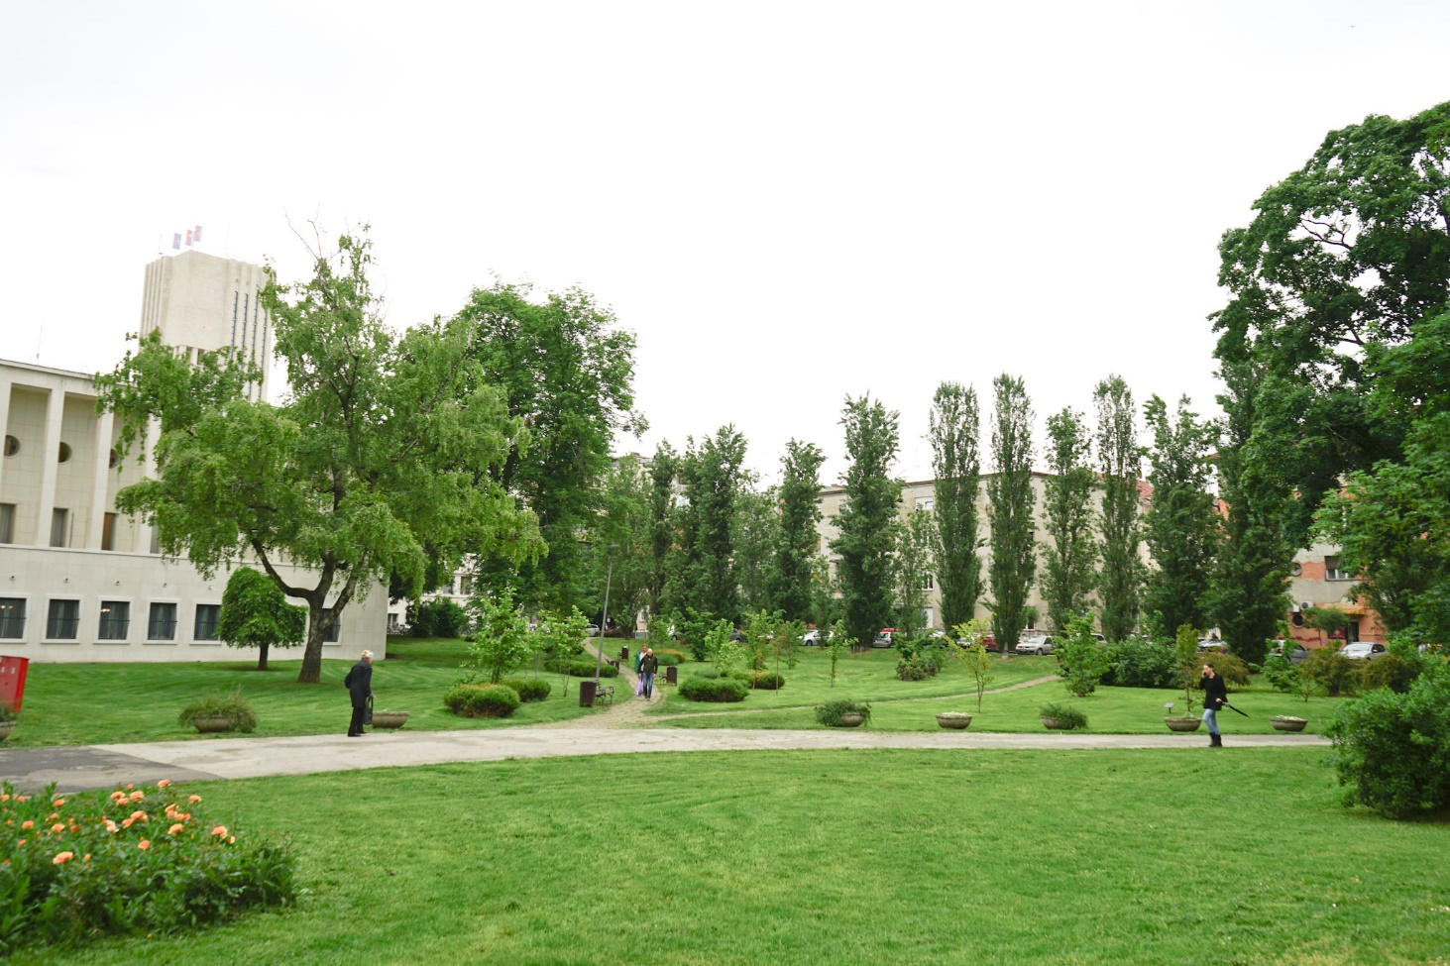

**Informacije o lokaciji**

Približniji opis lokacije:Površina koja je predmet konkursa oivičena ulicom Jovana Đorđevića, ulicom Vladike Platona, ulicom Žarka Zrenjanina i Banovinskim prolazom.

Parcela broj: 186 K.O. Novi Sad II

**Program i projektni zadatak**

Prilikom izrade koncepta uređenja potrebno je uzeti u obzir karakteristike javnih prostora i kvalitet arhitekture objekata koji ga čine. Celokupan prostor koji se nalazi u obuhvatu ovih uslova treba da bude tretiran sa posebnom pažnjom, primereno pojedinačnom i širem kontekstu, nameni, funkciji i načinu korišćenja.

Na predmetnoj lokaciji je planirana podzemna garaža. Drvorede, kao najzastupljeniji vid ozelenjavanja, treba u potpunosti sačuvati i zaštititi. U okviru parkovske površine potrebno je planirati prisustvo zelenila (visokog i parternog zelenila, hortikulturno uređenih parternih površina), pešačkih komunikacija i vode, detaljan predlog palete urbanog mobilijara, rasvete i novu poziciju postojećeg spomen obeležja Vasi Stajiću. Izbor novog sadnog materijala treba da bude raznolik i u skladu sa uslovima za ozelenjavanje zelenih krovnih vrtova. Pored visoke i srednje visoke lišćarske i četinarske vegetacije, moguće je planirati i druge kategorije zelenila – dekorativno šiblje (žbunje) i cvetne leje. Zelenilo koje se obavezno zadržava je jedno stablo divljeg kestena i četiri stabla jablana. Posebnu pažnju pri uređenju treba obratiti na to da se uvođenjem novog zelenila (posebno visoke vegetacije) ne naruše postojeće vizure. Visoko zelenilo treba rasporediti na način da se naglase pojedini delovi prostora ili pravci kretanja, a da se ujedno ispoštuju vizure ka objektima kompleksa Banovine sa jedne strane i ka okolnim delovima prostora sa druge strane.

Posebni uslovi za uređenje:

Izbor mobilijara mora biti jedinstven, ali i u skladu sa arhitekturom objekta u neposrednoj blizini;

Izbor materijala za popločavanje treba da bude od prirodnih materijala, otpornih na mehaničke i atmosferske uticaje, neutralnih boja i nijansi, i u skladu sa drugim uslovima za uređenje ovih prostora;

Voda kao element u prostoru može se pojaviti u vidu fontane, česmi ili vodenih ogledala maksimalne dubine do 20cm;

Kompletan prostor mora biti adekvatno osvetljen funkcionalnom i dekorativnom rasvetom. Pod dekorativnom rasvetom, podrazumeva se upotreba podnog osvetljenja ili drugih vrsta osvetljenja u funkciji naglašavanja pojedinih delova prostora (staze, pojedinačna stabla ili druge biljne vrste i sl.);

Prilikom uređenja prostora uzeti u obzir postojeće spomen obeležje – Vasi Stajiću, odnosno pronaći novu poziciju na predmetnom prostoru na koju će se spomen obeležje izmestiti.

11.3 – Lokacija 3: VIDIKOVAC - MOST SLOBODE

**Kokursna lokacija:** Vidikovac iznad tunela u nastavku mosta Slobode

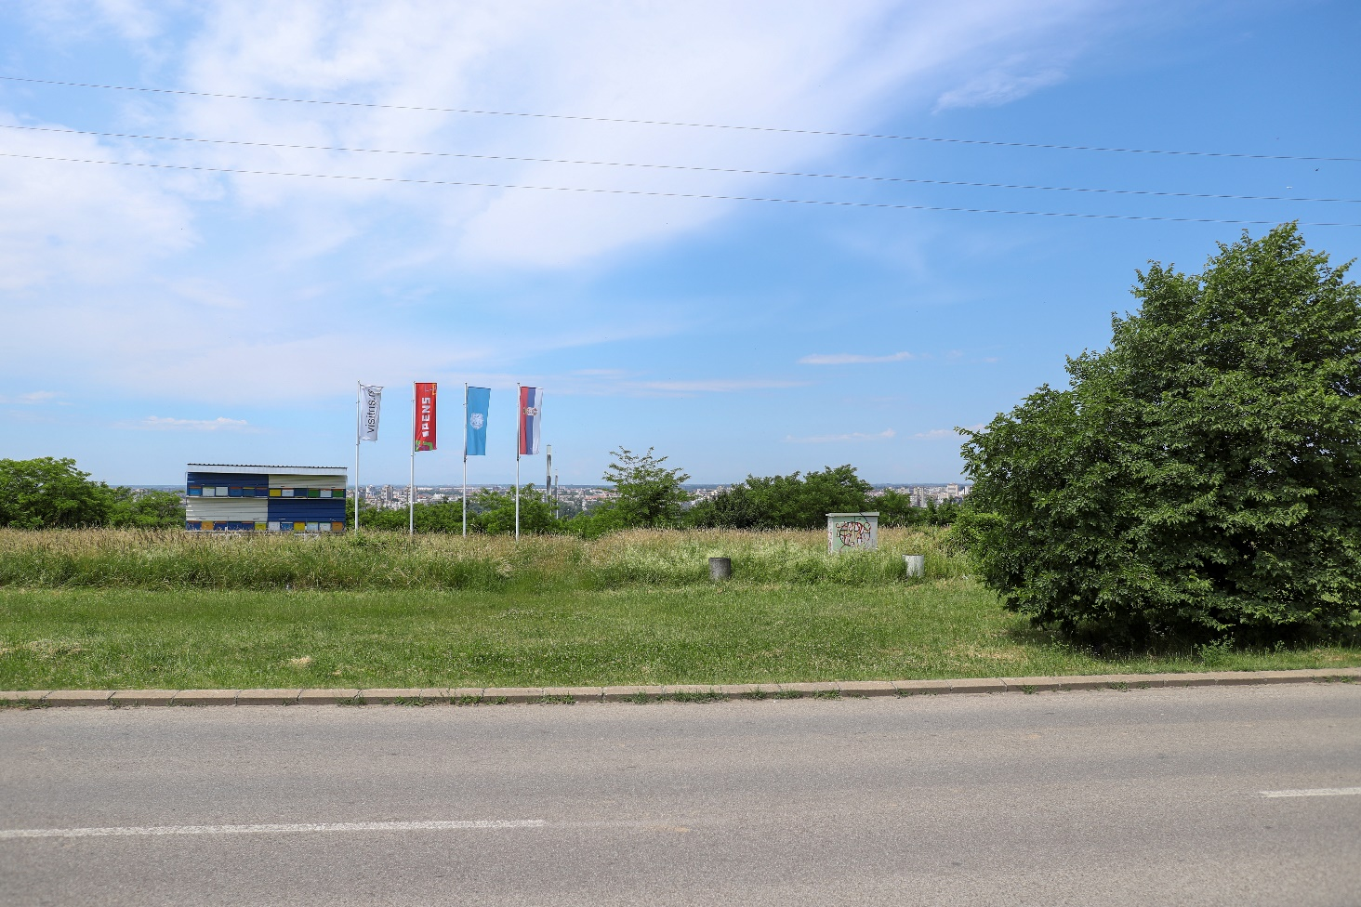

**Informacije o lokaciji**

Približniji opis lokacije: Prostor koji je predmet konkursa nalazi se u blizini ulice Kamenički put.

Parcele broj: 2816/1 K.O. Petrovaradin

**Programski i projektni zadatak**

Lokalitet predstavlja plato koji funkcioniše kao vidikovac i mesto okupljanja. Ključni aspekt je sagledavanje i fotografisanje panorame grada. Rešenjem bi trebalo unaprediti doživljaj korisnika prostora i iskustvo boravka u njemu. Potrebno je posebno obratiti pažnju upravo na aspekt fotografisanja i načine sagledavanja grada. Ovu lokaciju posmatrati kao turistički potencijal grada.

Parterno uređenje treba da bude takvo da obezbeđuje nesmetan pristup platou, kao i da ne sadrži bilo kakve prepreke u kretanju. Predvideti prostor za sedenje, rasvetu, kante za otpatke, parking za bicikle i ostali mobilijar. Moguće je postavljanje nadstrešnice, ali bez ugrožavanja vizura. Prostor ozelenjavati u skladu sa neposrednim okruženjem i na način da unapređuje komfor korisnika prostora.

Na lokaciju će se pristupati pomoćnom saobraćajnicom sa parkingom (koji nije predmet konkursa) kao i pešačkim putem uz kolovoz, te budućom pešačkom vezom sa Kameničkim parkom. Posebno obratiti pažnju na ovu vezu sa parkom i predvideti kontaktne tačke sa stazama koje vode do parka. Ova lokacija nalazi se i na biciklističkim rutama, što je potrebno uzeti u obzir.

11.4 – Lokacija 4: DEO ZELENE POVRŠINE UZ BULEVAR PATRIJARHA PAVLA

**Konkursna lokacija:** Zelena površina u blizini objekta hitne pomoći na Bulevaru Patrijarha Pavla, uz ulice Ticanova i Jovana Popovića.

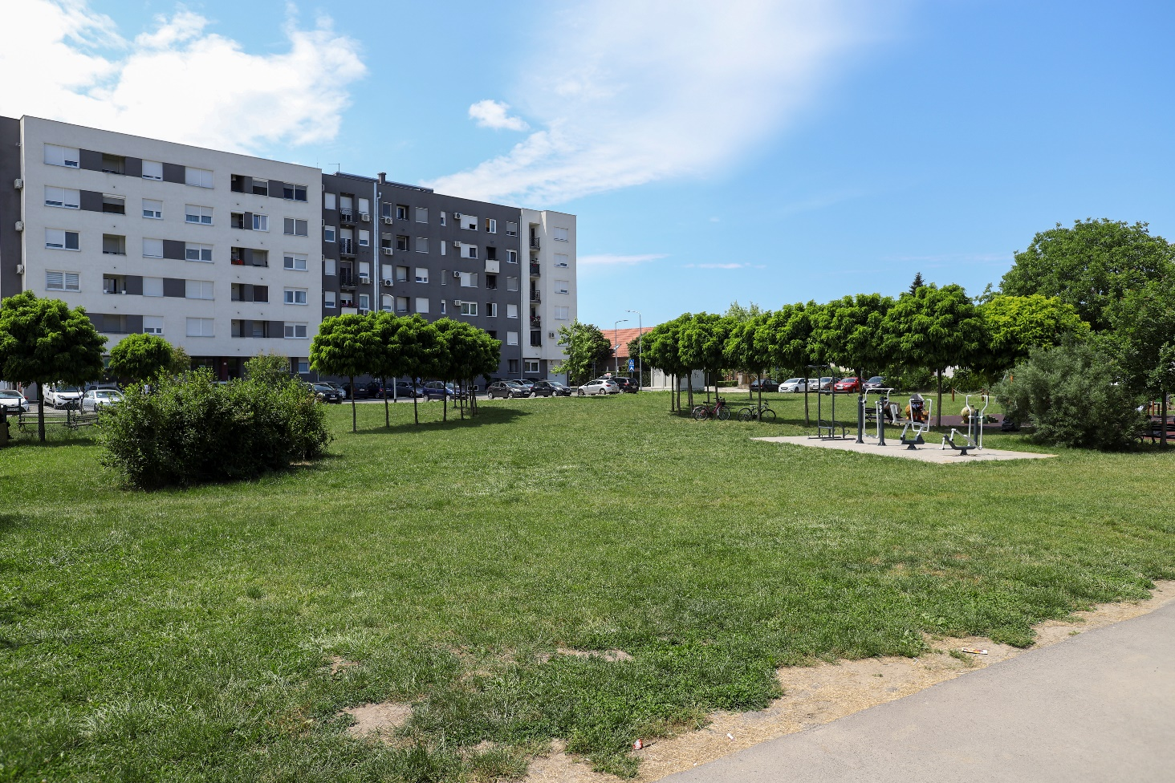

**Informacije o lokaciji**

Približniji opis lokacije: Površina koja je predmet konkursa predstavlja deo zelene površine (navedene parcele) ka Bulevaru Patrijarha Pavla – između dečijeg igrališta, prostora sa spravama za vežbanje i parka za pse.

Parcela broj: 1809 K.O. Novi Sad II

**Programski i projektni zadatak**

Predmetna lokacija predstavlja zelenu površinu koju treba urediti, a ka kojoj gravitira veliki broj stanovnika okolnih višeporodičnih stambenih objekata duž Bulevara Patrijarha Pavla, kao i zone jednoporodičnog stanovanja u ovom delu naselja Telep. Takođe, ova lokacija predstavlja i najveću zelenu površinu u ovom delu grada.

Na lokaciji postoji dečije igralište, zona sa spravama za vežbanje, košarkaški teren i prostor za istrčavanje pasa, te je potrebno konkursnim rešenjem promisliti o načinu integrisanja i povezivanja svih ovih zona. Veliki nedostatak ovog prostora je nepostojanje prostora za sedenje, okupljanje i odmor, kao i zaštita od klimatskih uslova, pogotovo u letnjem periodu. Takođe, ovaj prostor nije opremljen adekvatnim mobilijarom. Moguće je predvideti i natkrivene prostore, sa lakim konstrukcijama. Predvideti rasvetu ovog prostora, kroz rasvetne stubove i ambijentalnom rasvetom. Prilikom projektovanja, treba voditi računu o ozelenjavanju i koristiti autohtone vrste biljaka. Težiti ka zadržavanju postojećih stabala. Moguće je projektovanje plitkih vodenih površina.

Posebnu pažnju u konkursnom rešenju obratiti na karakter stambenih zona koje okružuju ovu lokaciju. Potrebno je na adekvatan način podjednako odgovoriti na potrebe stanovnika koji žive u objektima kolektivnog stanovanja, kao i korisnicima koji žive u porodičnim kućama. Potrebno je razmisliti o novim načinima upotrebe javnog prostora u zoni stanovanja i projektovati prostore koje će doneti novi kvalitet života stanovnika ovog dela grada i omogućiti im unapređenje životnog standarda.

Precizan obuhvat intervencije se definiše konkursnim rešenjem, bez ugrožavanja postojećih zona dečijeg igrališta, prostora sa spravama za vežbanje i zone za istrčavanje pasa. Intervencija može biti skoncentrisana u jednoj zoni ili raspoređena na različitim pozicijama unutar parcele.